Tabla de contenidos

1. INTRODUCCIÓN 4
1.1. Objetivo General 4
1.2. Alcance 4
2. HALLAZGOS Y RECOMENDACIONES 4
2.1. Revisión del sistema de Archivo en los centros educativos de I y II Ciclo. 4
2.1.1. Cuadro de Clasificación Orgánico-Funcional 4
2.1.2. Custodia de los archivos de documentación activa 4
2.1.3. Registro de Entrada de la documentación en físico y por correo electrónico 6
2.1.3.1. Ingreso de la documentación en físico 6
2.1.3.2. Ingreso de la documentación vía correo electrónico 7
2.1.4. Registro de Salida de documentos físicos y correo electrónico 7
2.1.5. Documentación pasiva y conservación de la documentación 9
2.1.6. Expedientes 11
2.1.6.1. Expedientes de la población estudiantil 11
2.1.6.2. Expediente del Personal Administrativo y Docente 12
2.1.7. Eliminación de documentos 13
2.1.8. Uso de la firma digital 14
3. CONCLUSIÓN 14
4. PUNTOS ESPECÍFICOS 15
4.1. Origen 15
4.2. Normativa Aplicable 15
4.3. Discusión de resultados 15
4.4. Trámite del informe 16
5. NOMBRES Y FIRMAS 16
ANEXOS 19

RESUMEN EJECUTIVO

El estudio realizado comprendió el análisis de la gestión documental en los centros educativos de I y II Ciclo, con el propósito de valorar la suficiencia, válidez y utilidad de los respaldos documentales de las transacciones y operaciones que se realizan.

Para llevar a cabo el desarrollo del estudio, se utilizó la prueba de muestreo aleatorio de números al azar, cuya dirección electrónica: http: //www.alazar.info/generador-de-numeros-aleatorios-sin-repeticion, tomando toda la población de centros educativos por dirección regional, y dando como resultado una prueba de muestra de 13 centros educativos, localizados en las direcciones regionales de: Aguirre, Alajuela, San Carlos, San José Central, Heredia y Puntarenas.

Los hallazgos permitieron evidenciar los deficientes y hasta ausentes controles que ejercen los directores y encargados de la gestión documental; se comprobó que no cuentan con un procedimiento de control de ingreso, salida y custodia de la documentación tanto activa como pasiva, además, no hay uniformidad en cuanto a la nomenclatura de los consecutivos para los oficios y circulares que se emiten, es decir, tanto la dirección como cada comité que figura en los centros educativos maneja su propio consecutivo, situación que conlleva a que en ocasiones se repita, y hasta se emiten oficios, circulares y otros sin que conste el consecutivo en el respaldo documental del centro educativo.

En cuanto al proceso de la documentación activa, pasiva y su conservación, no cumple con lo establecido en el Manual de Procedimientos Archivísticos emitidos por el MEP, a manera de ejemplo se pueden señalar que no se emiten actas de traslado del archivo activo al pasivo y la documentación pasiva carece de identificación y selección.

Con respecto a los expedientes del personal administrativo y docente, no siguen la normativa que para tal efecto emitió la Dirección General del Servicio Civil y lo relativo a los expedientes de los estudiantes, se comprobó que a nivel institucional no se ha emitido normativa que establezca un procedimiento uniforme que indique qué debe contener, cómo se debe archivar, asi cómo el procedimiento de custodia y entrega de traslado de los directores a profesores y viceversa, y mucho menos cuál es la forma que se debe entregar el expediente cuando el estudiante concluya su primaria
y continua su formación secundaria.

En lo relativo a la firma digital se comprobó que los directores no cuentan con la herramienta, lo que hacen cuando se debe enviar un documento digital, es firmarlo en fisico, se escanea y se envía en PDF.

Aparte de lo anterior, otra desventaja que contribuye a una deficiente gestión documental es falta de espacio físico en los centros educativos, la Junta de Educación y Dirección no se han comprometido por invertir en la creación de espacios adecuados para resguardar el archivo institucional, situación que se mantiene con edificaciones nuevas y remodelaciones, ya que la Dirección de Infraestructura y Equipamiento Educativo no ha contemplado el área de archivo institucional en los procesos constructivos de los centros educativos.

Por lo hechos señalados anteriormente, se emiten recomendaciones al Archivo Central, con el próposito de que divulge la importancia del archivo de gestión documental y el procedimiento establecido, a la Dirección de Infraestructura y Equipamiento Educativo en el sentido que en los proyectos de construcción o remodelación contemplen el área para el archivo institucional, tomando en cuenta lo que indica el Manual de Procedimientos Archivísticos para los Archivos de Gestión emitido por el Archivo Central del Ministerio de Educación Pública.

También, se emitieron recomendaciones a la Dirección de Gestión y Desarrollo Regional y a los Directores de los centros educativos con el objetivo de que cumplan con lo normado en lo concerniente al proceso de gestión documental de las instituciones educativas de I y II Ciclo, además, se dirigen recomendaciones al Viceministro de Planificación Institucional y Coordinación Regional, para instruir e incentivar a los directores de los centros educativos para que adquieran en forma paulatina la firma digital con el próposito de facilitar las gestiones administrativas de los centros educativos.

Por último se emiten recomendaciones al Viceministro Administrativo con el fin de girar instrucciones a la Dirección de Recursos Humanos para que informe de manera periódica por medio del correo institucional sobre los cambios de la normativa de los expedientes del personal, esto con el fin de velar por el adecuado control interno de los mismos y a la Viceministra Académica con el objetivo de que instruya a la Directora Curricular, para que establezca un procedimiento uniforme que abarque a las instituciones educativas de primaria en lo referente al proceso del traslado del expediente acumulativo del estudiante a nivel interno de la institución, así como cuando el menor culmine su formación primaria y continúe con la secundaria.

INTRODUCCIÓN

Objetivo General
El objetivo del estudio consistió en valorar la suficiencia, validez y utilidad de los respaldos documentales de las transacciones y operaciones que se realizan en los centros educativos I y II Ciclo.

Alcance
El alcance del estudio comprendió el período 2016 y se amplió cuando fuera necesario.

HALLAZGOS Y RECOMENDACIONES

Revisión del sistema de Archivo en los centros educativos de I y II Ciclo.

Cuadro de Clasificación Orgánico-Funcional
De los centros visitados se encontró que son pocos los encargados del archivo de gestión que tienen conocimiento sobre el cuadro de Clasificación Orgánico–Funcional, se debe indicar que poseen algún conocimiento ya que fueron capacitados por parte del director del centro educativo, como ejemplo: Escuela Juan Chaves Rojas y Escuela el Estadio, en donde se pudo verificar dicha información. Además, se encontraron centros que siguen lo establecido en el clasificador, porque lo han adquirido por otros funcionarios que en alguna ocasión recibieron la capacitación, de los cuales podemos citar: Brisas del Golfo, el Carmen, Jardín de Niños Justo A. Facio.

El clasificador es la guía para organizar el archivo de gestión, indica la numeración, los colores, así como, las carpetas que se deben abrir con las instituciones que se tiene relación de trabajo.

A pesar de lo señalado, se determinó que los centros educativos son omisos en seguir las instrucciones, tal es el caso del centro educativo Las Brisas, en la visita se comprobó que abren todas las carpetas que señala la guía, con respecto a la codificación asignada, además, difiere de la establecida en el catálogo según el Manual de Procedimientos Archivísticos para los Archivos de Gestión, por ejemplo la carpeta de “Particulares” el código asignado es el 19.9, y el Manual lo identifica carpeta “Ámbito: Particular 4.1 Nombre ordenado por apellido de la A a la Z”.

Otro aspecto a considerar, es que a pesar de que el archivo esté codificado, la documentación recibida y enviada durante el periodo lectivo no se archiva donde corresponde, ya que se mantiene en una sola carpeta y se procede a archivar la documentación hasta el final del período lectivo.

Recomendación

Archivo Central

Utilizar el correo institucional masivo para dar a conocer el Manual de Procedimientos Archivísticos al menos una vez al año o bien que se realicen videos tipo conferencia, con el propósito de emitir información donde se involucren temas sobre la importancia del archivo de gestión documental, cuyo objetivo es velar por que se conserve la documentación en forma adecuada. (Plazo máximo 1 mes).

Custodia de los archivos de documentación activa

Entre la documentación activa que manejan los centros educativos, se puede citar circulares, oficios, fórmula catorce, registro de graduados, registros de matrícula, entre otros. En el proceso de verificación a los centros educativos sujetos a la muestra, se determinó que los mismos no cuentan con espacio, materiales, equipo y mobiliario adecuado, que les permita una buena conservación y custodia de la documentación activa.
Lo anterior, se confirma con las siguientes observaciones:

- Se encontraron archiveros deteriorados.
- Archivos con exceso de documentación que no permite su manejo.
- Los archivos no cuentan con llaves.
- En la mayoría de los casos todo el personal tiene acceso al archivo.
- Se ubican en las bodegas donde se guardan otros insumos de la institución o se encuentran en pasillos.
- No se cumplen con las medidas de conservación de la documentación.

Los siguientes ejemplos confirman lo citado:

- Escuela San Juan de la Dirección Regional de San Carlos, con remodelaciones en sus instalaciones, se verificó que no llevan un archivo donde se custodie la información.

- Escuela Cleto González Víquez de la Dirección Regional de Heredia, la documentación activa se ubica con insumos de limpieza.

- Escuela El Carmen de la Dirección de Puntarenas, los archivos se encuentran en el pasillo de entrada al centro educativo.

Una de las desventajas en los centros educativos, es la falta de infraestructura, ya que tanto las Juntas de Educación como la Dirección no se han preocupado por invertir en la creación de espacios adecuados para el manejo y custodia del archivo documental, también, se encontraron construcciones de centros educativos relativamente recientes, donde no se previó el área de archivo institucional, a pesar de que la supervisión del proyecto de construcción y aprobación debe ser avalada por la Dirección de Infraestructura y Equipamiento Educativo, situación que se confirmó con la visita realizada a los centros educativos El Estadio de la Dirección Regional de Aguirre y la Escuela San Juan de la Dirección Regional de San Carlos, pues sus archivos se encontraban en los pasillos y en el área del comedor de los profesores.

Además de lo citado, otra desventaja es la falta de conocimiento por parte de los encargados de la gestión documental en los centros educativos con respecto al Manual de Procedimientos Archivísticos para los archivos de Gestión del MEP, en donde se demostró que en algunos casos conocían del tema porque les llego un correo en algún momento y en otros porque el Director fue el que recibió en alguna ocasión a la capacitación y le traslado su aporte al encargado.

Recomendaciones

Archivo Central

Aplicar la recomendación anotada en el punto 2.1.1

Dirección de Infraestructura y Equipamiento Educativo

Incorporar en los anteproyectos de construcción de nuevos centros educativos, así como en los proyectos de remodelación y ampliación de los mismos, la creación del área para el archivo institucional, el cual debe cumplir con la que establece el Manual de Procedimientos Archivísticos para los Archivos de Gestión emitido por el Archivo Central del Ministerio de Educación Pública, con el objetivo de salvaguardar la documentación de la institución. (Plazo máximo 3 meses).
Viceministro de Planificación Institucional y Coordinación Regional

Canalizar por medio de la Dirección de Gestión y Desarrollo Regional, para que se giren las instrucciones a las Direcciones Regionales y ellos comuniquen a las diferentes direcciones de los centros educativos de I y II ciclo las recomendaciones que se emanen de este informe, y que los supervisores de cada circuito escolar velen por el cumplimiento de las mismas.

Dirección de Gestión y Desarrollo Regional

Girar la instrucción para que los Directores Regionales y Supervisores de circuito, comuniquen a los centros educativos de I y II Ciclo, asignen un espacio para el archivo de gestión, con el propósito de salvaguardar la documentación activa y pasiva de la institución, la cual debe cumplir con lo que dicta la normativa emitida por el Archivo Central, en relación a las especificaciones técnicas de: humedad, iluminación, conservación, así como de equipo y material requerido para su adecuado uso. (Como máximo al inicio del curso lectivo 2018).

Registro de Entrada de la documentación en físico y por correo electrónico

Al cotejar los diferentes canales de ingreso de la documentación en los centros educativos, se apreció que no cuentan con un procedimiento de control de su ingreso, ya sea en físico o por correo electrónico.

Ingreso de la documentación en físico

En la verificación del proceso se detectaron las siguientes debilidades:

- No se lleva bitácora o instrumento tecnológico para registrar la documentación que ingresa en físico, donde detalle: el remitente, describa el contenido, número de ingreso, fecha de ingreso y dependencia que lo emitió.

- La documentación que ingresa no se clasifica, ni se lleva ordenada, se encontraron casos donde toda la documentación se lleva en un solo ampo y al final del periodo lectivo se separa en carpetas por dependencia, como ejemplo:

-Escuela Juan Chaves Rojas de la Dirección Regional de San Carlos.
-Escuela Hacienda Vieja de la Dirección Regional de Alajuela.

- No se escanea la información recibida, a pesar de que todos los centros cuentan con escáner.

- En la verificación se evidenció que cuando ingresa una circular que va dirigida a todo el personal se archiva en los expedientes de cada funcionario. Ejemplo: Escuela San Juan-Dirección Regional de San Carlos.

Ingreso de la documentación vía correo electrónico

En cuanto al manejo y control de acceso del correo institucional, se constató que lo tiene la dirección y el oficinista de la institución, además, de los anteriores, en algunos casos el acceso lo tienen funcionarios que cumplen un recargo y que están ubicados en la administración del centro educativo.

No cuentan con un procedimiento de quien debe tramitar la información que ingresa por el correo institucional, como ejemplo: la Escuela El Carmen en Puntarenas el oficinista revisa el correo, decide si se debe archivar y si amerita respuesta lo gestiona, lo imprime y se lo traslada al director para que éste proceda a analizar la documentación, verifica su contenido y decide quien realiza el trámite.

Otro caso es la Escuela Cleto González en Heredia, que cuenta con una secretaria y dos asistentes de dirección por recargo, no se lleva un control unificado sobre el ingreso de la documentación que se recibe vía correo electrónico, ni quien es el responsable de informar al director sobre la misma.

Es importante señala, que ninguna institución hace inventario de la documentación recibida, situación que contraviene a lo que establece las Normas de Control Interno para el Sector Público en el numeral 4.4.1.

Recomendaciones

Archivo Central

Aplicar la recomendación anotada en el punto 2.1.1

Definir una única nomenclatura de consecutivos de oficios que sea utilizada por los centros educativos que sea coherente, lógica, sencilla y concisa. (Plazo máximo 1 mes).

Viceministro de Planificación Institucional y Coordinación Regional

Canalizar por medio de la Dirección de Gestión y Desarrollo Regional, para que se giren las instrucciones a las Direcciones Regionales y ellos comuniquen a las diferentes direcciones de los centros educativos de I y II ciclo las recomendaciones que se emanen de este informe, y que los supervisores de cada circuito escolar velen por el cumplimiento de las mismas.

Dirección de Gestión y Desarrollo Regional

Girar la instrucción para que los Directores Regionales y Supervisores de circuito, comuniquen a los centros educativos de I y II Ciclo, de cumplir con el procedimiento de Registro de Entrada de Documentos en los centros educativos, que describe el Manual de Procedimientos Archivísticos para los Archivos de Gestión en su numeral 11.6 y apartado 1.1 y con ello mejorar el proceso de ingreso de la documentación. (Plazo máximo 1 mes).

Registro de Salida de documentos físicos y correo electrónico

Se determinó que los centros educativos no cuentan con un procedimiento para registrar la salida de los documentos que se generan. Además no se lleva un control adecuado con respecto a la asignación del número de consecutivo para los oficios, circulares o memorándum, se comprobó que las direcciones y los diferentes comités institucionales emiten su propio consecutivo y manejan su propio control, lo que permitió que los consecutivos se repitan en diferentes oficios, también, omiten el uso de asignar el número de consecutivo en los documentos.
Ejemplos:

- Escuela Brisas del Golfo-Dirección Regional de Puntarenas

DRP-SCE03-EBG-10-04-2016 del 21/04/2016 Supervisión
DRP-SCE03-EBG-011-054-2016 del 06/04/2016 Unidad de Preescolar y Primaria.
DRP-SCE-03-EBG-16-054-2016 del 11/05/2016 Supervisión.

- Escuela Juan Chaves Rojas –Dirección Regional de San Carlos:

DEJC 06-2016 del 10/01/2016, Asesoría Educación Especial.
EJC076-2016 del 01/08/2016, la dependencia que lo emite Comité Técnico Asesor.

- Jardín de Niños Justo A. Facio-Dirección Regional San José Central:

COJNF-011-2016 Convocatoria para el personal.
Circular JNJF-015-2016 Circular para el personal.
JNJAF.D.N 01-2016 oficio para la Supervisión.

- Escuela El Estadio –Dirección Regional de Aguirre:

EE#038-09-2016 del 30/09/2016 Supervisión
Sin Número del 02/11/2016 dirigido a la Municipalidad
- Escuela Santa Elena-Dirección Regional de Heredia:

ESE-032-2016 del 01/03/2016 Dirección de Recursos Humanos.
ESE-01-2016 del 04/04/2016-Supevisión

- Escuela Herradura-Dirección Regional de Aguirre:

Circular N°37-2016 del 22/11/2016 Personal Docente y Administrativo
Circular N°10-2016 del 24/12/2016 Docentes I y II Ciclo
Circular N°38-2016 del 03/10-2016 Personal Docente y Administrativo
OEH-008-2016 sin fecha dirigido al Supervisor.
OEH-0010-2016 del 3/03/2017, para Funcionarios.

- Escuela Hacienda Vieja –Dirección Regional de Alajuela:

Sin Número con fecha 03/05/2016 oficio para la Supervisión.
Oficio N° 18 del 19/09/2016 Personal Docente y Administrativa.

Además de lo señalado, se evidenció que la documentación no se lleva de manera ordenada, no se clasifica, no se escanea, ni se cuantifica. Sobre la nomenclatura, se verificaron casos en donde debe incluir las iniciales de la Dirección Regional, el circuito escolar al que pertenecen, las iniciales del centro educativo que emite el oficio. A continuación se cita:

- Escuela Brisas del Golfo-Dirección Regional de Puntarenas:

DRP-SCE03-EBG-10-04-2016 del 21/04/2016 Supervisión
RP-SCE03-EBG-011-054-2016 del 06/04/2016 Unidad de Preescolar y Primaria.

- Escuela El Carmen - Dirección Regional de Puntarenas:

DRP-SCE05-EEC89-08-2016 del 18-07-2016.

Otros centros educativos solamente utilizan las iniciales del centro educativo, además, no son uniformes en usar la nomenclatura para emitir los oficios, como ejemplo:

- Centro Educativo Santa Elena, dirección Regional de Heredia:

Sin número de oficio, del 12/10/2016, dirigido a la Supervisión
ESE-01/2016 del 04/04/2016, dirigido a la Supervisión
ESE-032-2016 del 01/03/2016, dirigido a la Dirección de Recursos Humanos.

Lo anterior, evidencia la falta de controles que regulen el registro de la documentación emitida, así como la importancia de establecer procedimientos para unificar la nomenclatura y consecutivos tal y cómo lo dictan las Normas de control Interno para el Sector Público, en su punto 4.4.1, que indica que el jerarca debe establecer las medidas pertinentes para que la documentación se registre y documente en el lapso adecuado y el Manual de Procedimientos Archivísticos para los archivos de Gestión del Ministerio y en el 11.6, apartado 1.2 donde señala como se debe registrar la salida de la documentación.

Recomendaciones

Archivo Central

Aplicar las recomendaciones anotadas en el punto 2.1.1 y 2.1.3

Viceministro de Planificación Institucional y Coordinación Regional

Canalizar por medio de la Dirección de Gestión y Desarrollo Regional, para que se giren las instrucciones a las Direcciones Regionales y ellos comuniquen a las diferentes direcciones de los centros educativos de I y II ciclo las recomendaciones que se emanen de este informe, y que los supervisores de cada circuito escolar velen por el cumplimiento de las mismas.

Dirección de Gestión y Desarrollo Regional

Girar la instrucción para que los Directores Regionales y Supervisores de circuito, comuniquen a los centros educativos de I y II Ciclo, para cumplir el procedimiento de registro de salida de documentos en los centros educativos, que describe el Manual de Procedimientos Archivísticos para los Archivos de Gestión en su numeral 11.6, apartado 1.2 y con ello mejorar el proceso de ingreso de la documentación. (Plazo máximo 1 mes).

Documentación pasiva y conservación de la documentación

Para el traslado de documentos del archivo de gestión activo al archivo pasivo, no se cumple con el procedimiento establecido en el Manual de Procedimientos Archivísticos emitido por el Archivo Central en donde se comprobó:

- No emiten acta de traslado de la documentación.

- No llevan un listado de la documentación. Por ejemplo la secretaria de la escuela Cleto Gonzalez Víquez, no tiene noción de la documentación ubicada en el pasivo.

- La documentación pasiva carece de identificación y selección.

- En la selección de la documentación para conformar el pasivo, se encontró que en algunos centros educativos trasladan la documentación después de cinco años de estar en la dirección, en otros centros la documentación la trasladan cada dos años, como ejemplo: el Jardín de Niños Justo A. Facio, o bien, la documentación en se mantiene sus archivos, tal es el caso del centro educativo Cleto González Víquez que tiene documentación desde el año 1939.

- En cuanto a la custodia, existen centros donde la documentación se guarda en cajas sin seleccionar, solo rotulan el año que corresponde y otros solo por temas.

- En cuanto a la eliminación de la documentación, se comprobó que lo que conocen los directores como tabla de plazo es la denominada “norma general de cinco años”, y según informaron los directores en los centros visitados no se ha realizado eliminación de documentación por temor a ser requerida posteriormente.

- Existen centros educativos que resguardan el archivo pasivo, pero no cumplen con la seguridad, se puede mojar, ser destruida por insectos y roedores, ya que se lleva a la bodega general, en otros centros se encuentran en lugares donde el personal administrativo y docente tiene acceso.

A manera de ejemplo se cita:

Escuela Cleto González Víquez de la Dirección Regional de Heredia, la información pasiva la resguarda en el sótano del salón de actos en donde los roedores la pueden destruir, y en su defecto quienes ingresen pueden acceder a la misma.

Escuela Juan Chaves Rojas de la Dirección Regional de San Carlos, la documentación la tienen ubicada en una bodega que diseñaron encima del baño de los niños, lo que hace que en caso de ser requerida la documentación los menores no pueden ingresar al baño por cuanto no tienen privacidad.

Escuela San Juan de la Dirección Regional de San Carlos, diseñaron un espacio en la oficina de la Dirección, pero el mismo carece de puerta y por ende las personas pueden acceder a la información con facilidad.

Escuela Herradura de la Dirección Regional de Aguirre, el archivo pasivo está ubicado en la sala de los profesores, el espacio no cuenta con puerta y está fuera del alcance de la vista de la Dirección o de la oficinista, por lo que los archivos al no contar con llave pueden ser de fácil acceso por el personal que utiliza la sala de profesores.

Lo anterior refleja el incumplimiento a lo que dispone las Normas de Control Interno para el Sector Público en los apartados 1.3 y 4.4.1, principalmente en los objetivos del sistema de control interno y en establecer medidas pertinentes en cuanto a la documentación y registro de la gestión institucional.

Recomendaciones

Archivo Central

Aplicar la recomendación anotada en el punto 2.1.1

Viceministro de Planificación Institucional y Coordinación Regional

Canalizar por medio de la Dirección de Gestión y Desarrollo Regional, para que se giren las instrucciones a las Direcciones Regionales y ellos comuniquen a las diferentes direcciones de los centros educativos de I y II ciclo las recomendaciones que se emanen de este informe, y que los supervisores de cada circuito escolar velen por el cumplimiento de las mismas.

Dirección de Gestión y Desarrollo Regional

Girar la instrucción para que los Directores Regionales y Supervisores de circuito, comuniquen a los centros educativos de I y II Ciclo, para cumplir el procedimiento de conservación documental en los centros educativos, que describe el Manual de Procedimientos Archivísticos para los Archivos de Gestión en su numeral 12.6, con el objetivo de salvaguardar la documentación pasiva de los centros educativos y que sea de fácil acceso en caso de ser requerida. (Plazo máximo 1 mes).

Expedientes

En los centros educativos se manejan expedientes tanto del personal docente, como del personal administrativo, adicionalmente así como del expediente de la población estudiantil.

Expedientes de la población estudiantil

Sobre el particular, se verificó que existe un expediente único del menor desde que ingresó a la institución hasta que llega a sexto grado, estos expedientes no están foliados, la custodia es responsabilidad de los docentes durante el periodo lectivo y en algunos casos lo entregan a la dirección al final del curso lectivo. En este proceso se comprobó que no existe constancia de entrega del citado expediente de la Dirección al docente o viceversa. Además, se verificó que al concluir la etapa escolar, el centro educativo hace entrega del expediente, ya sea de manera personal al encargado del menor, o bien, en algunos casos se realiza a través de la Supervisión, donde algunos casos existe un casillero donde se deja el expediente y la persona recoge el expediente y firma el libro de entrega.

Ante la ausencia de un procedimiento, se solicitó mediante oficio AI-0952-17, del 30 de junio del 2017 a la Dirección Curricular, si existe normativa o procedimiento que respalde el manejo y custodia de los expedientes de los menores, y su respuesta a la petitoria, consta en el oficio DDC-1423-07-2017 del 4 de julio del 2017 que indica lo siguiente: “…no es competencia de esta Dirección, el conocimiento de normativas o procedimientos para el manejo y custodia de los expedientes de los menores en los centros educativos…”

Por lo que se elevó, a la Dirección de Asuntos Jurídicos la solicitud, para dar respuesta aportó el oficio DAJ-012-C-2014 con fecha del 24 de marzo del 2014, del cual se cita:

…Sobre el traslado de los expedientes acumulativos de primaria o secundaria y consecuentemente, los requerimientos para el recibo y custodia de los expedientes, se trata de un aspecto de índole administrativo, que no requiere de un criterio jurídico para su definición, Por lo tanto, se le recomienda plantear su interrogante ante la Dirección Regional respetiva, para que sea ésta la que establezca el accionar correspondiente… (El subrayado no es del original).

Con respecto, a si existe un respaldo digital de los expedientes de los estudiantes se constató que no se lleva, pero es importante señalar que en el momento de las visitas, existen centros educativos que están haciendo el trámite para ingresarlos al sistema PIAD.

Expediente del Personal Administrativo y Docente

En la verificación de los expedientes se encontraron las siguientes inconsistencias:

- El personal que tiene a cargo la creación y manejo de los expedientes, desconoce la normativa emitida por la Dirección General del Servicio Civil, así como los procedimientos que emitió la Dirección de Recursos Humanos sobre la manera que se deben conformar los expedientes de los funcionarios.
- En cuanto a la información que contienen no está clasificada por temas según lo establece la normativa, y se encuentra desordenada.
- No contienen toda la información, faltan currículos, títulos y en algunos casos es la copia de una incapacidad el que lo conforma.
- Se encontraron archivadas circulares que tienen relación con los funcionarios, pero de conformidad con la normativa no deben figurar en el expediente.
- No hay evidencia de la creación de un expediente electrónico, que respalde la documentación.

Recomendaciones

Viceministro Administrativo

Girar instrucciones a la Directora de Recursos Humanos para que en coordinación con el Archivo Central, informe de manera periódica por medio del correo institucional sobre los cambios de la normativa incluyendo el oficio Gestión 003-2016, emitida por el Área de Gestión de Recursos Humanos, de la Dirección General de Servicio Civil que regula la creación y manejo de los expedientes del personal, esto con el fin de velar por el adecuado control interno de los mismos. (Plazo máximo 1 mes).

Viceministra Académica

Girar instrucciones a la Directora Curricular, para que establezca un procedimiento uniforme que abarque a las instituciones educativas de primaria en lo referente al proceso del traslado del expediente acumulativo del estudiante a nivel interno de la institución, así como cuando el menor culmine su formación primaria y continúe con la secundaria. (Plazo máximo 3 mes).

Viceministro de Planificación Institucional y Coordinación Regional

Canalizar por medio de la Dirección de Gestión y Desarrollo Regional, para que se giren las instrucciones a las Direcciones Regionales y ellos comuniquen a las diferentes direcciones de los centros educativos de I y II ciclo las recomendaciones que se emanen de este informe, y que los supervisores de cada circuito escolar velen por el cumplimiento de las mismas.

Dirección de Gestión y Desarrollo Regional

Girar la instrucción para que los Directores Regionales y Supervisores de circuito, comuniquen a los centros educativos de I y II Ciclo, confeccionar los expedientes del personal administrativo y docente, conforme lo que dicta la normativa, así como velar por su adecuada custodia y actualización. (Plazo máximo 3 meses).

Eliminación de documentos

No todos los documentos de los centros educativos son de valor científico o cultural, en el proceso de verificación se encontró con información relativa a programas de estudios de los estudiantes, circulares, notas enviadas a los padres, estadísticas de matrícula, constancias de matrícula, certificaciones de reposición de títulos que algunos de ellos no tienen ningún valor científico o cultural, o que obliguen a su conservación para algún aporte en las tomas de decisiones administrativas.

Con respecto a la eliminación de la documentación, las direcciones de los centros educativos desconocen que existe un proceso, el cual debe estar autorizado por el Archivo Central del Ministerio, además, debe emitir las tablas de plazos de conservación de documentos, en las cuales se anotan sus distintas características y se fija su valor administrativo y legal.

Lo anterior, se afirma con el siguiente ejemplo: las escuelas Hacienda y Cleto González Víquez, indican que después de cinco años, la documentación se trasladó al pasivo sin emitir acta donde conste que documentos fueron trasladados o bien indican que por temor no han eliminado documentos e inclusive en la Escuela Cleto tienen documentos desde su fundación que data de 1939.

La norma es clara sobre el proceso de eliminación de documentos, la Ley del Sistema Nacional de Archivo N°7202 y su Reglamento, dispone en su Capítulo IV, artículo 35, y su Reglamento en su artículo 69, y por su parte el Manual de Procedimientos archivísticos para los Archivos de Gestión del Ministerio, en su artículo 13 dispone el procedimiento a seguir para la conservación y eliminación de los documentos.

Recomendaciones

Archivo Central

Aplicar la recomendación anotada en el punto 2.1.1

Viceministro Administrativo

Girar la instrucción a la Jefe del Archivo Central, para que inicie el análisis de la documentación para la creación de Tablas de Plazos de Conservación y Eliminación de Documentos específica para los Centros Educativos de I y II Ciclos, con el propósito de fijar el valor administrativo y legal de cada documento, que describe el Manual de Procedimientos Archivísticos para los Archivos de Gestión en su numeral 13, y una vez confeccionadas debe ser comunicadas de manera oficial a los Centros Educativos I y II para su implementación, y posteriormente se pueda proceder con la eliminación de la documentación y selección del archivo pasivo. (Plazo máximo 1 mes).

Viceministro de Planificación Institucional y Coordinación Regional
Canalizar por medio de la Dirección de Gestión y Desarrollo Regional, para que se giren las instrucciones a las Direcciones Regionales y ellos comuniquen a las diferentes direcciones de los centros educativos de I y II ciclo las recomendaciones que se emanen de este informe, y que los supervisores de cada circuito escolar velen por el cumplimiento de las mismas.

Dirección de Gestión y Desarrollo Regional
Girar la instrucción para que los Directores Regionales y Supervisores de circuito, comuniquen a los centros educativos de I y II Ciclo, asignar un espacio para el archivo de gestión, con el propósito de salvaguardar la documentación activa y pasiva de la institución, la cual debe cumplir con lo que dicta la normativa emitida por el Archivo Central, en relación a las especificaciones técnicas de: humedad, iluminación, conservación, así como de equipo y material requerido para su adecuado uso. (Como máximo al inicio del curso lectivo 2018).

Uso de la firma digital

Al aplicar el cuestionario a las direcciones de los centros educativos de I y II Ciclo, se comprobó que no cuentan con el dispositivo de firma digital, con excepción de la directora del Centro Educativo Las Brisas del Golfo de la Dirección Regional de Educación de Puntarenas, quien nos informó y se corroboró que el 5 de diciembre del 2016 adquirió el kit de firma digital, la el cual fue por Vida Plena.

Cuando alguna dependencia solicita información que debe ser enviada electrónicamente, el procedimiento utilizado para dar cumplimiento a lo solicitado, es preparar la documentación, se imprime, el director la firma, se escanea y posteriormente se envía en formato PDF. Ejemplo: escuela Hacienda Vieja –Dirección Regional de Alajuela.

Recomendación

Viceministro de Planificación Institucional y Coordinación Regional

Instruir e incentivar a los directores de los centros educativos para que adquieran la firma digital a fin facilitar las gestiones administrativas del centro educativo. (Plazo máximo 3 meses).

CONCLUSIÓN

Los centros educativos cada vez cuentan con más trámites que obligan a manejar y custodiar gran cantidad de documentación, situación que les exige que su gestión documental deba ser cada vez más eficiente y oportuna, de tal modo que cualquier funcionario autorizado en el centro educativo pueda ser capaz de acceder, consultar y continuar con el proceso.

Por lo que es importante, que las Direcciones y Departamentos ministeriales responsables de la gestión documental institucional, tengan una constante comunicación, la cual debe ser efectiva, suficiente y oportuna para que los centros educativos puedan tener un fácil acceso a la información y a la vez contar con un eficiente control interno que permita crear responsabilidades ante cualquier eventualidad.

Además, se debe incentivar al personal de los centros educativos a usar los medios electrónicos, ya que el uso de estos recursos facilita mejorar los servicios de las instituciones educativas, como lo son el uso del correo institucional y la firma digital.

PUNTOS ESPECÍFICOS

Origen
El presente estudio tiene origen en el Plan de Trabajo de la Dirección de Auditoría Interna para el año 2016. La potestad para su realización -y solicitar la posterior implementación de sus recomendaciones- emana del artículo 22 de la Ley General de Control Interno, en el que se confiere a las Auditorías Internas la atribución de realizar evaluaciones de procesos y recursos sujetos a su competencia institucional.

Normativa Aplicable
Este informe se ejecutó de conformidad con lo establecido en la Ley General de Control Interno, Normas para el Ejercicio de la Auditoría Interna en el Sector Público y el Manual de Normas Generales de Auditoría para el Sector Público, de la misma forma se tomó en cuenta la siguiente normativa:

-Normas de control interno para el Sector Público (N-2-2009CO-DFOE), aprobado mediante Resolución del Despacho de la Contraloría General de la República N°R-CO-9-2009 del 26 de enero, 2009.
- Ley N°7202 del Sistema Nacional de Archivo y Reglamento de la Ley del Sistema Nacional de Archivo.
-Manifiesto de la implementación y el uso de la firma digital en el sector público costarricense N°067-MICITT-MEIC, publicado el13 de abril del 2014.
-Reglamento para la elaboración de programas de gestión ambiental institucional en el sector público de Costa Rica. N°364499-S-MINAET publicado en Gaceta N°88del 09 de mayo del 2011.
-Manual de Procedimientos Archivísticos para los Archivos de gestión del Ministerio de Educación Pública, Sexta Edición Revisada, setiembre del 2011.
-Decreto Ejecutivo N°38170-MEP, Organización Administrativa de las Oficinas Centrales del Ministerio de Educación Pública.
-Oficio Circular Gestión -003-2016, emitida por el Área de Gestión de Recursos Humanos.

Discusión de resultados

El día 30 de agosto de 2017 se discutió el borrador del informe con los señores: Dr. Miguel Ángel Gutiérrez Rodríguez, Viceministro de Planificación Institucional y Coordinación Regional, Lic. Orlando Castañeda de la O, Director de Gestión y Desarrollo Regional, Licda. Carolina Barahona Bonilla de la Dirección de Gestión y Desarrollo Regional y Licda. Pilar Saborío Víquez del Viceministerio de Planificación Institucional y Coordinación Regional, por parte de la Auditoría Interna, MBA. Gaudin Venegas Chacón, Jefe Unidad de Documentación Interna y Legalización de Libros y Licda. María del Rocío Navarro Hidalgo, auditora encargada del estudio.
El día 8 de setiembre del 2017 se discutió el borrador del informe con los señores: Dr. Marco Tulio Fallas Díaz, Viceministro Administrativo, Sra. Enid Castro Monge, Jefe de Despacho Viceministro Administrativo, Licda. Lilliam Alvarado Agüero, Jefe del Archivo Central, Ing. Walter Muñoz Caravaca, Director de Infraestructura y Equipamiento Educativo, por parte de la Auditoría Interna, MBA. Gaudin Venegas Chacón, Jefe Unidad de Documentación Interna y Legalización de Libros y Licda. María del Rocío Navarro Hidalgo, auditora encargada del estudio.
El día 12 de setiembre del 2017, mediante correo electrónico se le remite el borrador del informe a la MSc. Alicia Vargas Porras, Viceministra Académica con el fin de que valore el informe y emita las observaciones del caso, por lo que al no obtener respuesta de su parte y cumpliendo con lo establecido en el Manual de Políticas y Procedimientos de la Auditoría Interna, se remite un segundo recordatorio por correo electrónico el día 2 de octubre del 2017, para recibir las sugerencias al borrador del informe en un plazo de tres días hábiles, mismo que se cumplió el 9 de octubre del 2017 sin recibir comentarios al borrador del informe, por lo que se procede a su emisión.

Trámite del informe

Este informe debe seguir el trámite dispuesto en el artículo 36 de la Ley General de Control Interno, № 8292. Las dependencias a las que se dirijan recomendaciones en este informe, deben enviar a esta Auditoría Interna un cronograma detallado, con las acciones y fechas en que serán cumplidas. En caso de incumplimiento injustificado de las recomendaciones de un informe de Auditoría, se aplicarán las sanciones indicadas en los artículos 61 y 54 del Reglamento Autónomo de Servicios del MEP, modificados mediante Decreto Ejecutivo 36028-MEP del 3 de junio del 2010.

NOMBRES Y FIRMAS

Elaborado por: | Revisado por:
Licda. María del Rocío Navarro H.  Auditor encargado | MBA. Gaudin Venegas Chacón  Jefe Unidad Documentación Interna y Legalización de Libros
Revisado por:  MBA. Edier Navarro Esquivel  SUBAUDITOR INTERNO | Aprobado por:  Lic. Harry J. Maynard F.  AUDITOR INTERNO

Estudio 60-16

6. ANEXO

Observaciones del Viceministerio de Planificación Institucional y Coordinación Regional | Aquellas recomendaciones dirigidas a los Centros Educativos sean canalizadas de la siguiente forma: del Viceministro Planificación Institucional y Coordinación Regional a la Dirección de Gestión y Desarrollo Regional, de la Dirección de Gestión y Desarrollo Regional a las Direcciones Regionales y de las Direcciones Regionales a los Centros Educativos de I y II Ciclo.
 | SÍ √ | NO | PARCIAL
Argumentos de la Auditoría Interna | En efecto, con el fin de mantener un canal de comunicación asertiva y respetando los niveles de jerarquía se avalan las observaciones dadas por los participantes en la discusión del borrador del informe y aquellas que van dirigidas a los Directores de centros educativos de I y II ciclo, fueron establecidas para que sea el Director Regional y el supervisor que emitan las directrices a los mismos.

Observaciones del Viceministerio Administrativo | Aquellas recomendaciones dirigidas al Archivo Central en donde debe instruir a los Directores de los Centros Educativos, deben sean canalizadas de la siguiente forma: del Viceministro Planificación Institucional y Coordinación Regional a la Dirección de Gestión y Desarrollo Regional, de la Dirección de Gestión y Desarrollo Regional a las Direcciones Regionales y de las Direcciones Regionales a los Centros Educativos de I y II Ciclo.
 | SÍ √ | NO | PARCIAL
Argumentos de la Auditoría Interna | En efecto, con el fin de mantener un canal de comunicación asertiva y respetando los niveles de jerarquía se avalan las observaciones dadas por los participantes en la discusión del borrador del informe.

Observaciones del Viceministerio Administrativo y el Archivo Central | En el alcance 2.1.6 sobre la recomendación dada a Recursos Humanos sobre el expediente del personal, el trabajo debe ser coordinado con el Archivo Central.
 | SÍ √ | NO | PARCIAL
Argumentos de la Auditoría Interna | En efecto, el Archivo Central por su función establecida por Ley le corresponde la unificación de criterios en temas de gestión documental, por lo que se debe coordinar entre ambas instancias el proceso de instrucción para la conformación de los expedientes del personal tomando en consideración la normativa del Archivo Nacional y de la Dirección General del Servicio Civil.

Observaciones el Archivo Central | En el borrador del informe se indica Departamento de Archivo Central, siendo lo correcto solamente Archivo Central por cuanto de esa manera se estableció en el Decreto 38170-MEP.
 | SÍ √ | NO | PARCIAL
Argumentos de la Auditoría Interna | En efecto, el Archivo Central es una instancia técnica funcional adscrita al Despacho del Viceministro Administrativo y en el Decreto 38170-MEP se establece de esa manera.

ANEXOS FOTOGRÁFICOS

Escuela de Hacienda Vieja
Dirección Regional de Alajuela

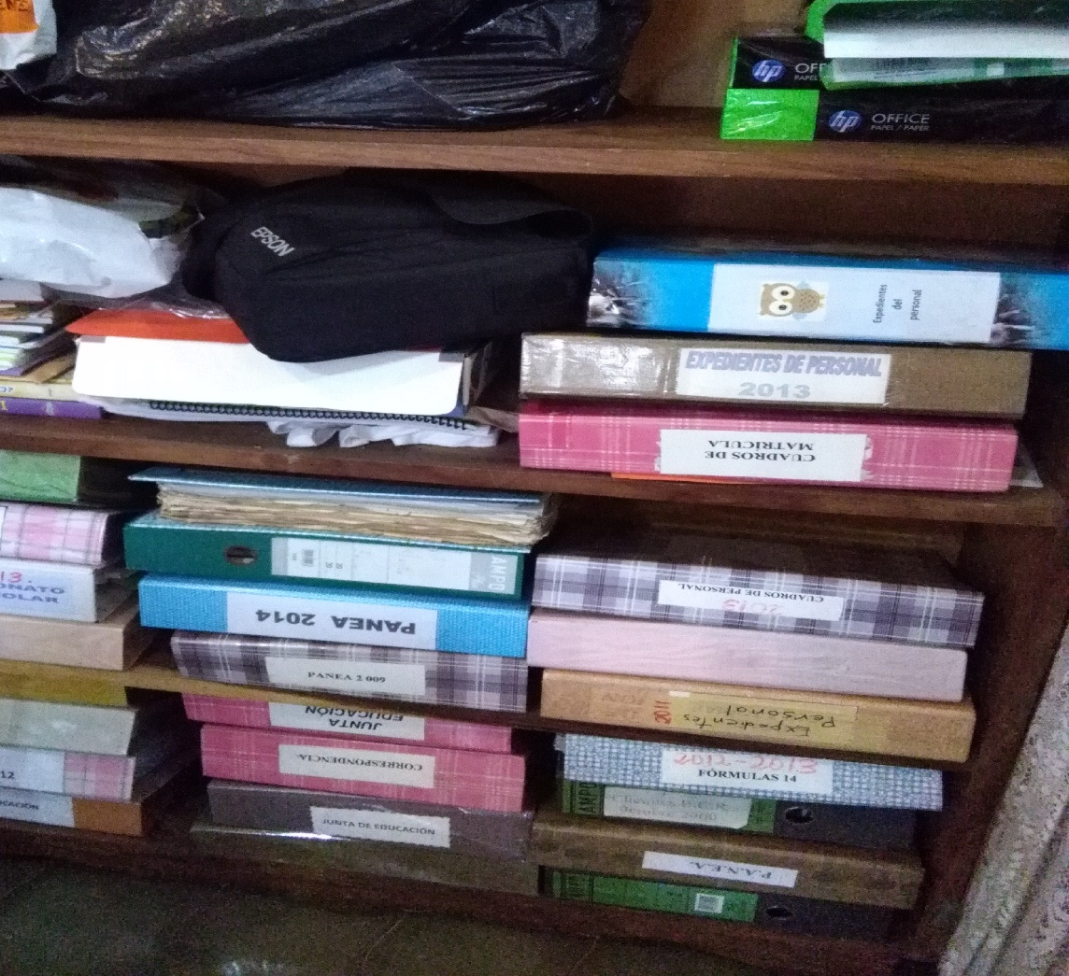

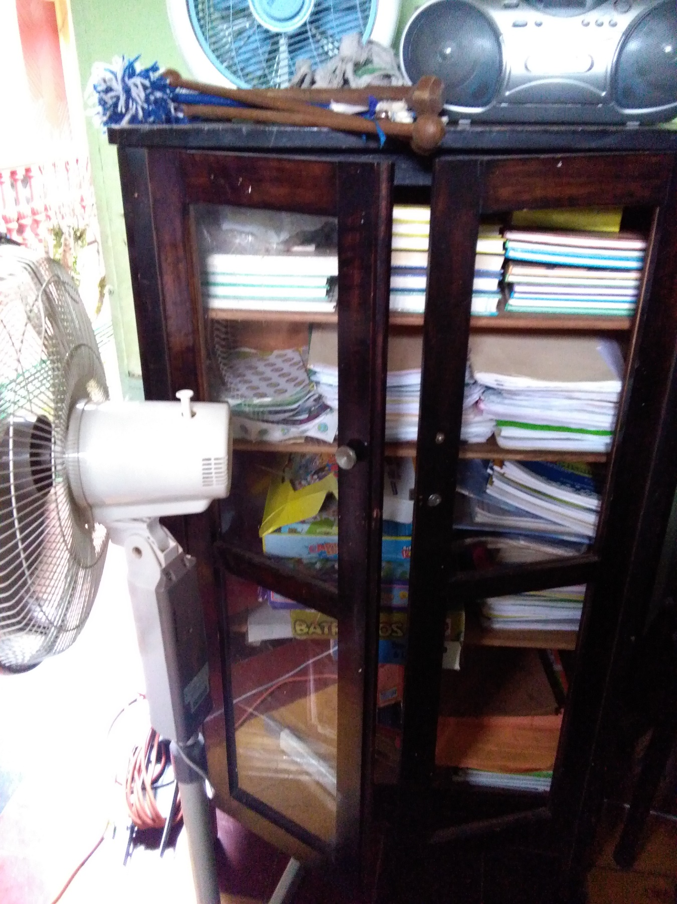

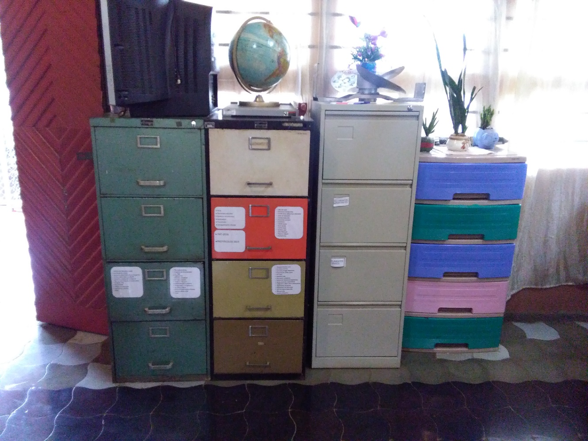

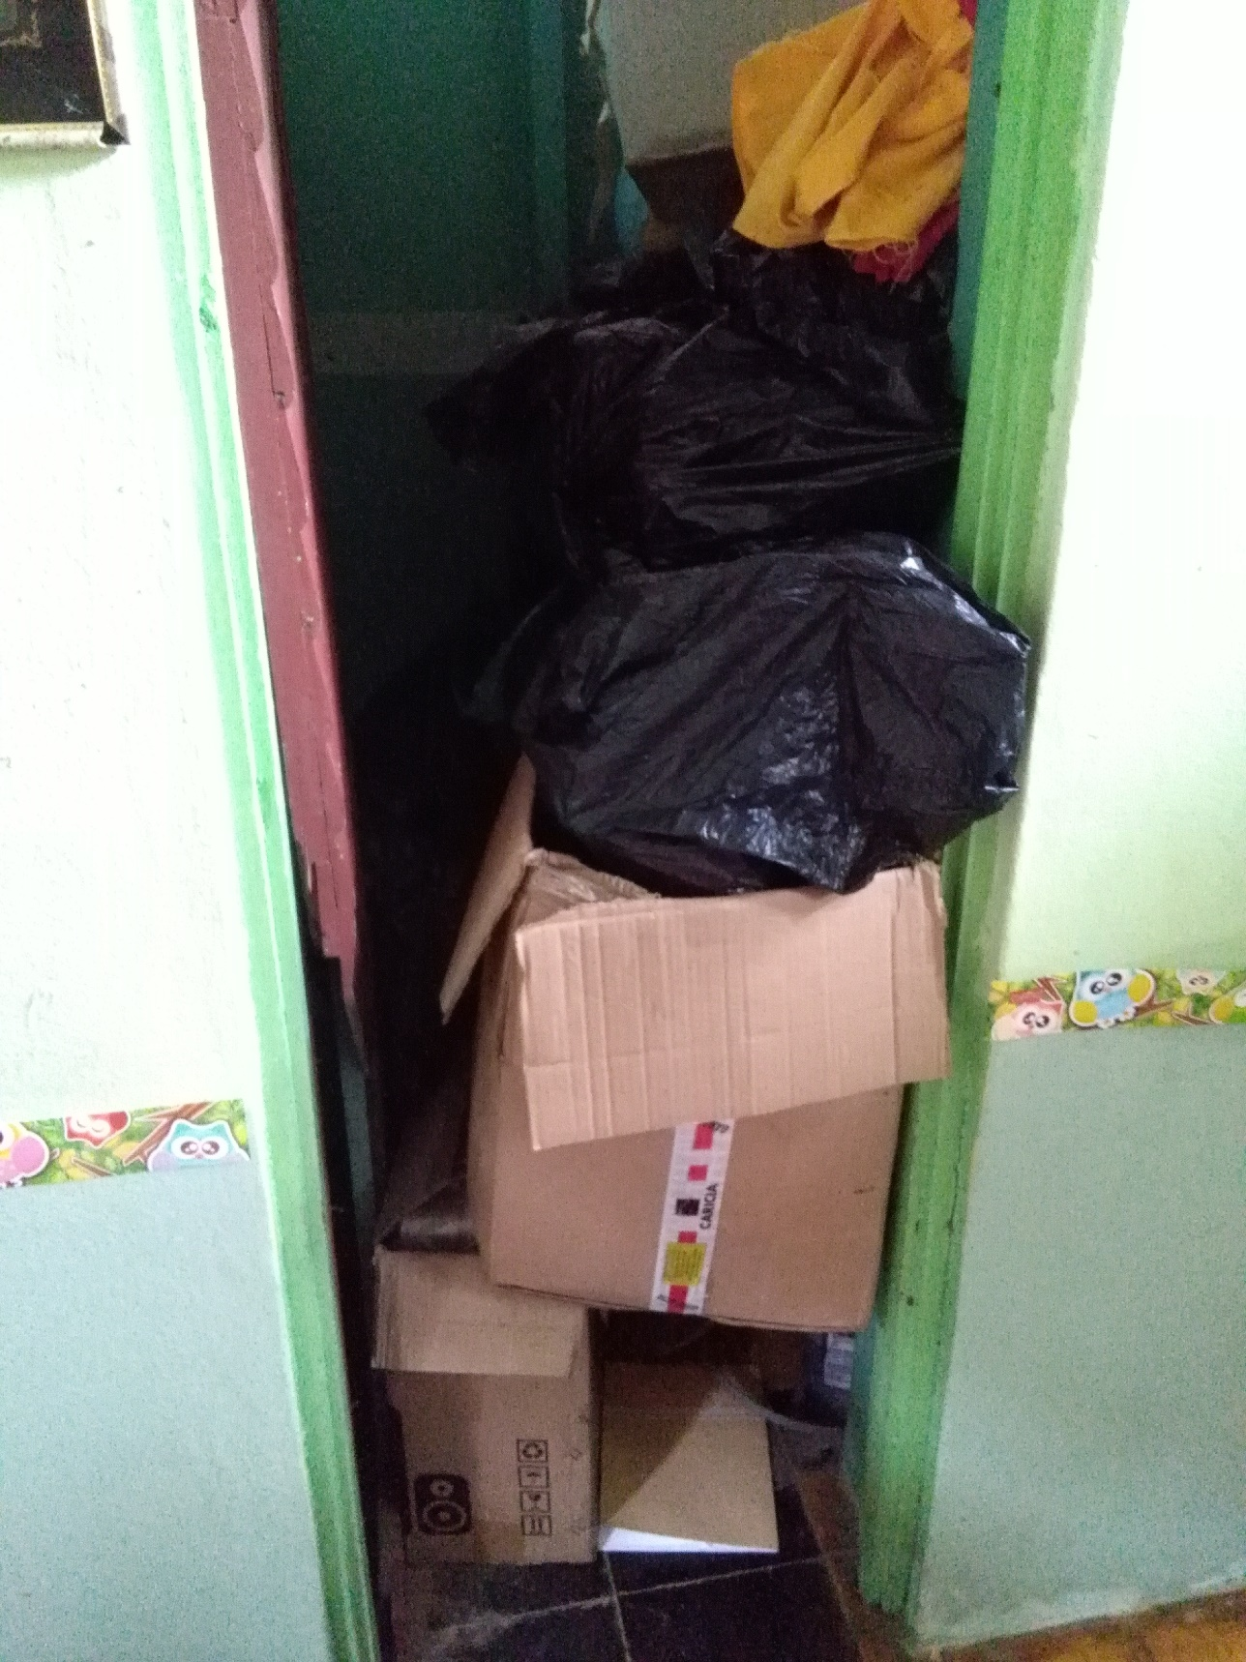

Escuela San Juan
Dirección Regional de San Carlos

